Министерство образования Республики Беларусь

Учреждение образования

«Белорусский государственный университет

информатики и радиоэлектроники»

Факультет компьютерных систем и сетей

Кафедра информатики

Дисциплина: Конструирование программ

**ОТЧЕТ**

к лабораторной работе №4

на тему:

**«ОБРАБОТКА СИМВОЛЬНЫХ ДАННЫХ»**

|  |
| --- |
| Выполнил студент группы 253505  СЕНЬКО Никита Святославович |
|  |
| (дата, подпись студента) |
| Проверил ассистент кафедры информатики  РОМАНЮК Максим Валерьевич |
|  |
| (дата, подпись преподавателя) |

МИНСК 2023

**Цель работы:** Изучить методы обработки символьных данных на языке Assembler для микроконтроллера Intel 8086.

В рамках выполнения лабораторной работы должно быть выполнено следующее задание:

Заменить заданную подстроку в строке на другую заданную подстроку.

**Ход работы:** Для выполнения задания был написан программный код на языке Assembler, представленный в листинге 1.

Листинг 1 – Исходный код задания

data segment

; data

pkey db "press any key...$"

msg1 db "ENTER THE STRING: $"

msg2 db "ENTER THE SUBSTRING: $"

msg3 db "ENTER THE 2nd SUBSTRING: $"

msg4 db "FINAL VERSION: $"

msg5 db "EQUAL$"

msg6 db "NOT EQUAL$"

string db 100, ?, 100 dup(' ')

substr1 db 100, ?, 100 dup(' ')

substr2 db 100, ?, 100 dup(' ')

len_str db 0

len_substr1 db 0

len_substr2 db 0

pos db -1

output_str db 100 dup(' ')

clrf db 0Dh, 0Ah, '$'

ends

stack segment

dw 128 dup(0)

ends

code segment

print_new_line macro

lea dx, clrf

mov ah, 9h

int 21h

endm

program_end macro

mov dx, offset pkey

mov ah, 9

int 21h

; wait for any key....

mov ah, 1

int 21h

mov ax, 4c00h ; exit to operating system.

int 21h

endm

printn macro str

mov dx, offset str

mov ah, 9

int 21h

lea dx, clrf

int 21h

endm

; input the string:

input macro str

mov dx, offset str

mov ah, 0Ah

int 21h

endm

start:

; set segment registers:

mov ax, data

mov ds, ax

mov es, ax

printn msg1

input string

print_new_line

printn msg2

input substr1

print_new_line

printn msg3

input substr2

print_new_line

printn msg4

print_new_line

; get actual string size:

mov al, string[1]

mov len_str, al

mov al, substr1[1]

mov len_substr1, al

mov al, substr2[1]

mov len_substr2, al

mov ax, data

mov ds, ax

mov es, ax

cld

xor ax, ax

lup:

inc pos

lea di, string[2]

add di, ax

lea si, substr1[2]

xor cx, cx

mov cl, len_substr1

repe cmpsb

je equal

inc ax

xor cx, cx

mov cl, len_str

sub cx, ax

cmp cl, len_substr1

jb not_equal

jmp lup

not_equal:

printn msg6

jmp end_prog

equal:

printn msg5

print_new_line

mov ax, data

mov ds, ax

mov es, ax

xor cx, cx

mov cl, pos

;mov cl, len_substr1

lea si, string[2]

mov ah, 02h

output_loop:

lodsb

mov dl, al

int 21h

loop output_loop

xor cx, cx

mov cl, len_substr2

lea si, substr2[2]

mov ah, 02h

output_loop3:

lodsb

mov dl, al

int 21h

loop output_loop3

;lea dx, substr2[2]

; mov ah, 09h

; int 21h

xor cx, cx

mov cl, len_str

sub cl, pos

sub cl, len_substr2

xor ax, ax

mov al, cl

lea si, string[2]

inc ax

add si, ax

mov ah, 02h

output_loop2:

lodsb

mov dl, al

int 21h

loop output_loop2

print_new_line

end_prog:

program_end

ends

end start

Также были созданы 2 макроса для ввода строки из консоли и вывода строки в консоль.

Результат работы программы представлен на рисунке 1.

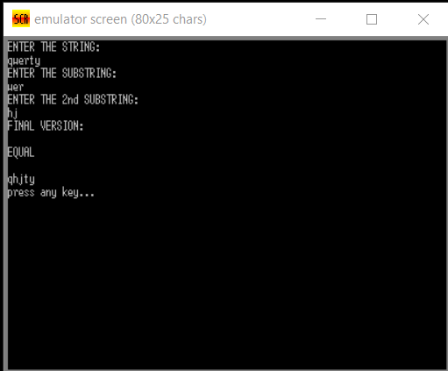

Рисунок 1 – Результат работы программы.

**Вывод:** В ходе выполнения лабораторной работы были изучены методы обработки символьных данных на языке Assembler для микроконтроллера Intel 8086, а также было выполнено предоставленное задание.